МИНИСТЕРСТВО ОБРАЗОВАНИЯ РЕСПУБЛИКИ БЕЛАРУСЬ

Учреждение образования «Полоцкий государственный университет»

Факультет информационных технологий

Кафедра технологий программирования

**Лабораторная работа №2.2**

по дисциплине: **«Объектно-ориентированные технологии программирования и стандарты проектирования»**

на тему: «**Построение диаграмм классов в языке UML**»

ВЫПОЛНИЛ студент группы 18 ИТ-3

Яковлев Н.А.

ПРОВЕРИЛ преподаватель

Сурто С.Г.

Полоцк, 2020 г.

**Цель:** 1. Освоить теоретический материал по диаграммам классов языка UML. 2. Изучить основные элементы интерфейса программы Enterprise Architect.

**Реализация:** в результате выполнения лабораторной будет реализована UML схема:

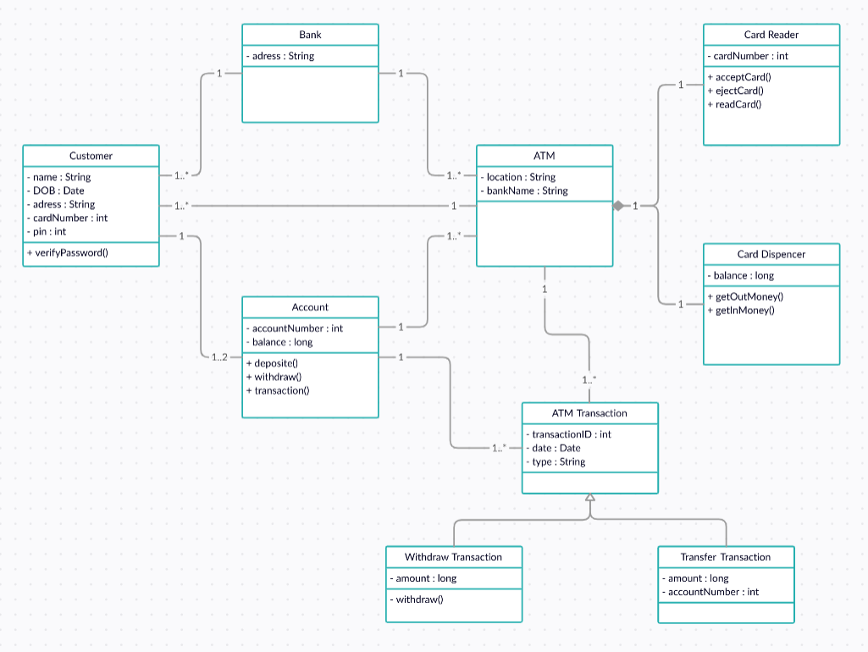**Рисунок 1 -** UML схема

**Вывод:**

В результате выполнения данной лабораторной работы я освоил теоретический материал по диаграммам класса UML.